Цифровое телерадиовещание
ЦИФРОВОЕ ТЕЛЕВИДЕНИЕ В РОСТОВСКОЙ ОБЛАСТИ
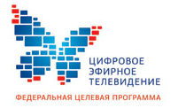
В декабре 2009 года Правительством Российской Федерации принята Федеральна целевая программа «Развитие телерадиовещания в Российской Федерации на 2009–2015 годы» (далее – Программа), согласно которой 97,6% россиян должны получить до 2015 года бесплатный доступ к 20-ти телеканалам в современном цифровом качестве стандарта DVB-T2.
Указом Президента Российской Федерации от 24.06.2009 № 715 «Об общероссийских обязательных общедоступных телеканалах и радиоканалах» утвержден перечень телеканалов, которые вошли в первый мультиплекс: «Первый канал», «Россия-1», «Россия-2», «Россия-24», «Россия-К», «Карусель», «Петербург – 5 канал», «НТВ» и «Общественное телевидение России».
Основными исполнителями данной Программы являются федеральное государственное унитарное предприятие «Российская телевизионная и радиовещательная сеть» и федеральное государственное унитарное предприятие «Всероссийская государственная телевизионная и радиовещательная компания».
Ростовская область включена в состав 27-ми регионов второй очереди строительства сети цифрового телевизионного вещания первого мультиплекса.
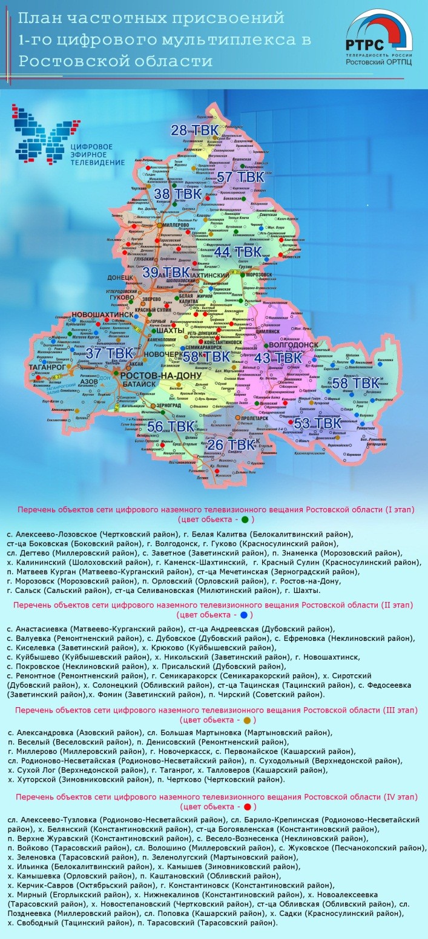
Ростовская область активно участвует в реализации задач Программы. Так в целях осуществления взаимодействия в ходе строительства на территории Ростовской области сети цифрового наземного телевизионного вещания, заключено Соглашение о сотрудничестве в области развития телевидения и радиовещания между Администрацией Ростовской области и Федеральным государственным унитарным предприятием «Российская телевизионная и радиовещательная сеть». В рамках реализации данного Соглашения создана межведомственная рабочая группа по развитию телерадиовещания и переходу на цифровые технологии вещания в Ростовской области.
Для выполнения ФЦП по внедрению цифрового телерадиовещания в Ростовской области и для обеспечения охвата телевещанием первого цифрового бесплатного пакета 97,6% населения, в 2010 году начаты мероприятия по реконструкции 39 существующих объектов и строительству 41 нового объекта сети цифрового телевизионного вещания.
На основании «Системного проекта» работы разбиты по этапам, I и II этапы – реконструкция 39 существующих объектов:
- I этап – реконструкция объектов с высотой опор75 м и выше (19 объектов);
- II этап – реконструкция объектов с высотой опор ниже75 м(20 объектов).
III и IV этапы – строительство нового 41 объекта.
Реконструкция 39 объектов сети цифрового эфирного телевизионного вещания I и II этапов завершена.
С 14 декабря на территории Ростовской области введены в тестовую эксплуатацию все 39 объектов сети цифрового эфирного телевизионного вещания I и II этапов, что дает возможность 77% населения области, а это более 3,3 миллиона жителей, принимать 8 телепрограмм и 3 радиопрограммы в цифровом качестве.
1. Чертковский район - Алексеево-Лозовское
2. Белокалитвинский район - Белая Калитва
3. Боковский район – Боковская
4. г. Волгодонск
5. Красносулинский район – Гуково
6. Миллеровский район – Дегтево
7. Заветинский район – Заветное
8. Морозовский район – Знаменка
9. Шолоховский район – Калининский
10. г. Каменск-Шахтинский
11. Красносулинский район - Красный Сулин
12. Матвеево-Курганский район - Матвеев Курган
13. Зерноградский район – Мечетинская
14. Морозовский район – Морозовск
15. Орловский район – Орловский
16. г. Ростов-на-Дону
17. Сальский район – Сальск
18. Милютинский район – Селивановская
19. г. Шахты
20. Матвеево-Курганский район – Анастасиевка
21. Дубовский район – Андреевская
22. Ремонтненский район – Валуевка
23. Дубовский район – Дубовское
24. Неклиновский район – Ефремовка
25. Заветинский район – Киселевка
26. Куйбышевский район – Крюково
27. Куйбышевский район – Куйбышево
28. Заветинский район – Никольский
29. г. Новошахтинск
30. Неклиновский район – Покровское
31. Дубовский район – Присальский
32. Ремонтненский район – Ремонтное
33. Семикаракорский район – Семикаракорск
34. Дубовский район – Сиротский
35. Обливский район – Солонецкий
36. Тацинский район – Тацинская
37. Заветинский район – Федосеевка
38. Заветинский район – Фомин
39. Советский район - Чирский
В целях реализации III и IV этапов строительства 41 нового объекта сети цифрового телевизионного вещания получены положительные заключения Госэкспертизы на проектно-сметную документацию и ведутся работы по монтажу фундамента и металлоконструкций антенно-мачтовых сооружений.
Новые возможности Вашего телевизора
С приходом цифрового телевидения в Ростовскую область наши жители смогут принимать полюбившиеся телеканалы в новом цифровом формате с минимальной потерей качества. Главным преимуществом цифрового пакета является полное отсутствие помех. Наши жители смогут смотреть больше бесплатных каналов в цифровом качестве, а в перспективе пользоваться рядом передовых услуг (HBB, Video on demand, Электронный гид, Электронное правительство, Адресная система оповещения, и т.д.). Преимущества цифрового телевидения

О стандарте цифрового вещания DVB-T2
В соответствии с распоряжением Правительства РФ №287-р от 3 марта 2012 г., Планом перехода на стандарт цифрового телевизионного вещания DVB-T2, утвержденным Министром связи и массовых коммуникаций РФ и решением Государственной комиссии по радиочастотам от 16 марта 2012 г., начало перехода цифрового эфирного вещания на стандарт DVB-T2 перенесены с 2015 на 2012 год.
Применение стандарта DVB-T2 существенно увеличивает количество передаваемой информации при той же инфраструктуре сети и радиочастотных ресурсах. Это позволит расширить спектр услуг, предоставляемых населению на базе эфирных наземных сетей цифрового телевизионного вещания.
Принимать сигнал цифрового телевидения можно будет на обычную телевизионную антенну дециметрового (ДМВ) диапазона, антенна может быть либо комнатной, либо наружной в зависимости от условий приема и удаленности от радиотелевизионной станции.
Для приема цифрового эфирного телевидения у абонента должен быть цифровой телевизор с тюнером DVB-T2 и поддержкой стандарта сжатия видеосигнала MPEG 4, либо специальная цифровая приставка к телевизору, так называемый Set Top Box, с тюнером DVB-T2.

Будьте бдительны!
Уважаемые телезрители!
Просим Вас обратить особое внимание на решение Правительственной комиссии по развитию телерадиовещания, согласно которому цифровое вещание будет вестись в стандарте DVB-T2.
Это означает, что оборудование для приема сигнала стандарта DVB-T активно позиционирующееся в розничных сетях, в качестве «приемников цифрового телевидения», - не сможет принимать цифровой сигнал стандарта DVB-T2. Убедительно просим быть бдительными и приобретать телевизоры и цифровые приставки, поддерживающие стандарт DVB-T2.
Примеры оборудования, гарантированно принимающего сигнал в стандарте DVB-T2:
http://xn--p1aadc.xn--p1ai/need/

СПРАШИВАЛИ? – ОТВЕЧАЕМ!  По всем вопросам, связанным с подключением к цифровому телевидению обращаться по номеру телефона Единого информационного центра по вопросам перехода на цифровое эфирное наземное телевизионное вещание:  8-800-220-20-02 | Центр консультационной поддержки в г. Ростове-на-Дону Основные задачи Ростовского регионального центра консультационной поддержки – это помощь населению Донского региона в вопросах функционирования цифрового телевидения, в покупке и настройке оборудования для приема ЦТВ, а так же по другим вопросам.
  Адрес: | Россия, 344010, г. Ростов-на-Дону, ул. Б. Садовая, д.104
  e-mail: | zkp@ortpc-rostov.ru
  тел.: | (863) 200-04-59

Информационный портал по вопросам перехода на цифровое эфирное наземное телевизионное вещание - ртрс.рф

